SICMA · Casos de Uso
SICMA-CUS · Versión 0.3 · Borrador
2026-10-10

Control de cambios
Borrador 0.3 del documento SICMA-CUS. La portada se agrega al final, al pasarlo a Word.
Campo | Valor
ID del documento | SICMA-CUS
Versión | 0.3
Estado | Borrador
Fecha | 2026-10-10
Basado en | SICMA-REQ v0.4

Versión | Fecha | Autor | Cambio
0.1 | 2026-10-09 | Fidel Rodríguez | Borrador inicial de actores, diagramas y fichas de casos de uso
0.2 | 2026-10-10 | Fidel Rodríguez | La Jefatura aprueba las intervenciones (CU-20) y el Administrador asigna al técnico (CU-21). Se actualizan actores, diagrama del módulo 6, fichas y pendientes (D-01, D-14, D-42).
0.3 | 2026-10-10 | Fidel Rodríguez | La Jefatura aprueba por Microsoft Teams con un flujo de Power Automate (CU-20). Se actualizan el actor externo, la ficha de CU-20 y el diagrama del módulo 6, y se cierra D-01.

Resumen y propósito
SICMA tiene 25 casos de uso en 7 módulos, y cubren los 36 requerimientos funcionales de SICMA-REQ.
Este documento describe cómo los usuarios y los sistemas externos interactúan con SICMA. Cada caso tiene objetivo, precondiciones, flujo principal, excepciones y un resultado comprobable. Sirve de base para los diagramas de actividad, los mockups y los casos de prueba.
Usa la notación de casos de uso de UML (OMG, ISO/IEC 19501). Hay un diagrama por módulo. Los óvalos son casos de uso, el rectángulo es SICMA y las figuras de fuera son actores. Una línea indica participación, no orden en el tiempo.
Módulo | Casos de uso
1. Identidad y sesión | CU-01 a CU-03
2. Activos y catálogos | CU-04 a CU-09
3. Ambiente y alertas | CU-10 a CU-13
4. Infraestructura | CU-14 y CU-15
5. Control de acceso físico | CU-16 a CU-18
6. Intervenciones | CU-19 a CU-23
7. Dashboards y móvil | CU-24 y CU-25

Actores y reglas comunes
Actor | Tipo | Participación
Administrador | Humano, rol de SICMA | Cuentas, catálogos, umbrales, huellas, responsables de alerta y asignación de técnicos a las intervenciones aprobadas.
Jefatura | Humano, rol de SICMA | Consulta dashboards y aprueba o rechaza las intervenciones.
Técnico | Humano, rol de SICMA | Opera activos, solicita y ejecuta intervenciones, y consulta alertas y servidores.
Auditor | Humano, rol de SICMA | Solo consulta; no modifica nada.
Key user | Humano, externo a los roles | Usuario del servicio afectado. No aprueba; recibe los avisos de cambio de estado (D-42).
Departamento de contratistas | Humano, externo a los roles | Pide enrolar huellas y revocar accesos; el Administrador lo registra.
Responsable de alerta | Humano, rol funcional | Recibe las alertas por correo.
ESP32-S3 con DHT22 | Sistema externo | Envía lecturas de temperatura y humedad.
Lector biométrico HID y PC conectado | Sistema externo | Envía el resultado de cada intento de acceso.
Zabbix | Sistema externo | Responde las consultas de estado y eventos de servidores.
Microsoft Forms, Power Automate y Microsoft Teams | Sistema externo | Reciben la solicitud de intervención. La Jefatura la aprueba en Microsoft Teams con un flujo de Power Automate.
Calendario de Outlook (Microsoft 365) | Sistema externo | Muestra las intervenciones agendadas.
Servidor SMTP | Sistema externo | Envía los correos de alertas, recuperación y avisos.
Power BI | Sistema externo | Lee los datos para los dashboards.
El temporizador que consulta a Zabbix cada 1 minuto y el motor de alertas son parte de SICMA, no actores.
Reglas que aplican a todas las fichas
- Toda operación protegida valida la sesión y el rol en el servidor (RF-ID-06, RNF-SEG-08). Por eso las fichas no repiten el paso de ingresar.
- La web ofrece todas las funciones de cada rol (RF-PLT-01). El móvil solo ofrece los casos de consulta (RF-PLT-02).
- Un error nunca se muestra como éxito. Las escrituras que van juntas se confirman o se revierten completas.
- Los registros con historial se desactivan o retiran de forma lógica, no se eliminan (RN-02 de SICMA-REQ).
- Las fechas se guardan en UTC con la hora del servidor y se muestran en la zona horaria configurada (RN-08).
- Los registros de accesos no se editan ni se eliminan desde la interfaz (RN-09).

Diagramas de casos de uso por módulo
Un diagrama por módulo. Los actores humanos van a la izquierda y los sistemas externos a la derecha. Una línea punteada con «incluye» indica que un caso usa a otro. Los permisos exactos de cada rol están en las fichas y en la matriz de SICMA-REQ.

Módulo 1. Identidad y sesión
Todos los roles inician sesión y recuperan su contraseña; solo el Administrador gestiona cuentas y roles.
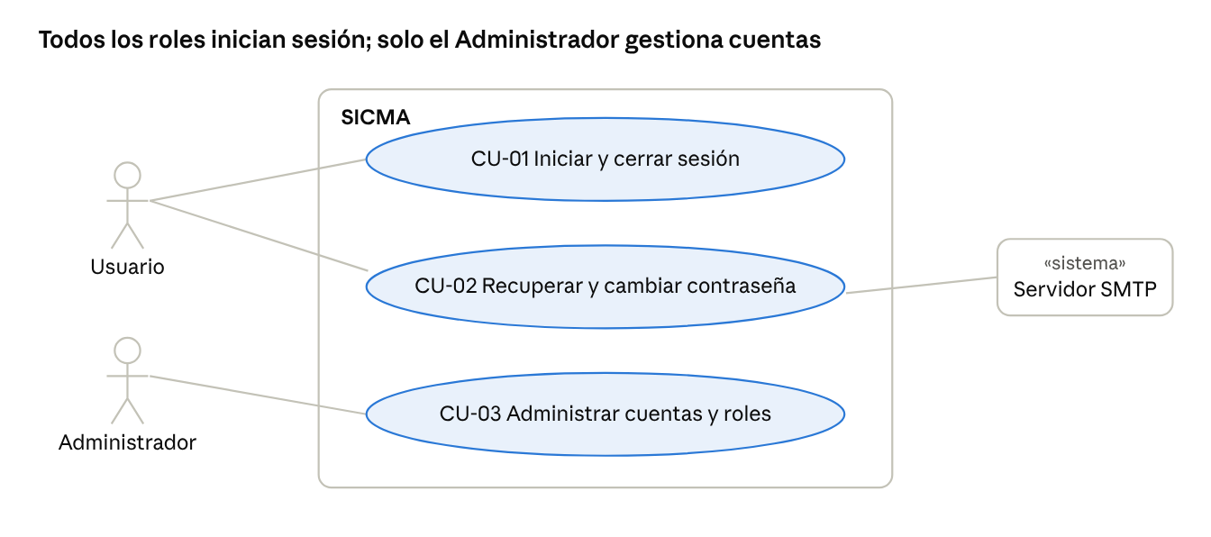
Módulo 1 · 3 casos de uso, 2 actores, 1 sistema

Módulo 2. Activos y catálogos
El Técnico mantiene los activos; el Administrador mantiene además los catálogos que los activos y los sensores necesitan.
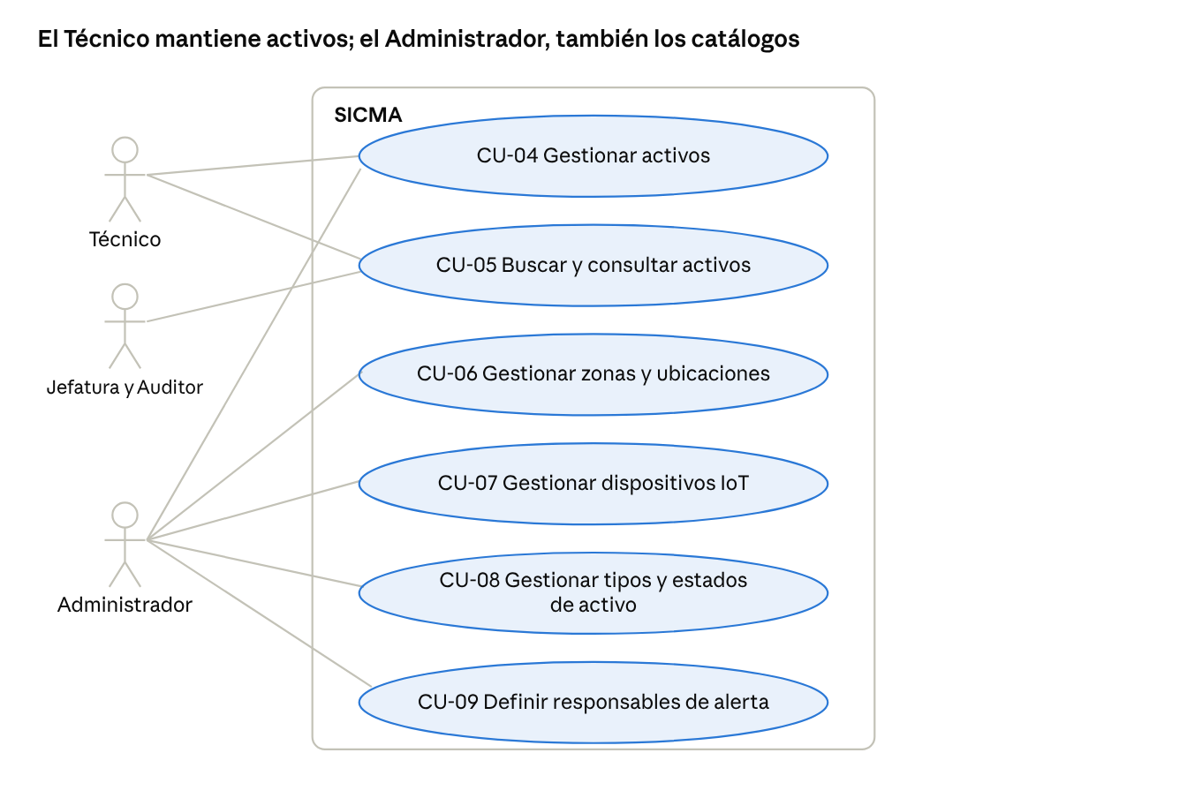
Módulo 2 · 6 casos de uso, 3 actores

Módulo 3. Ambiente y alertas
Cada lectura del sensor se evalúa contra los umbrales y puede terminar en un correo al responsable de alerta.
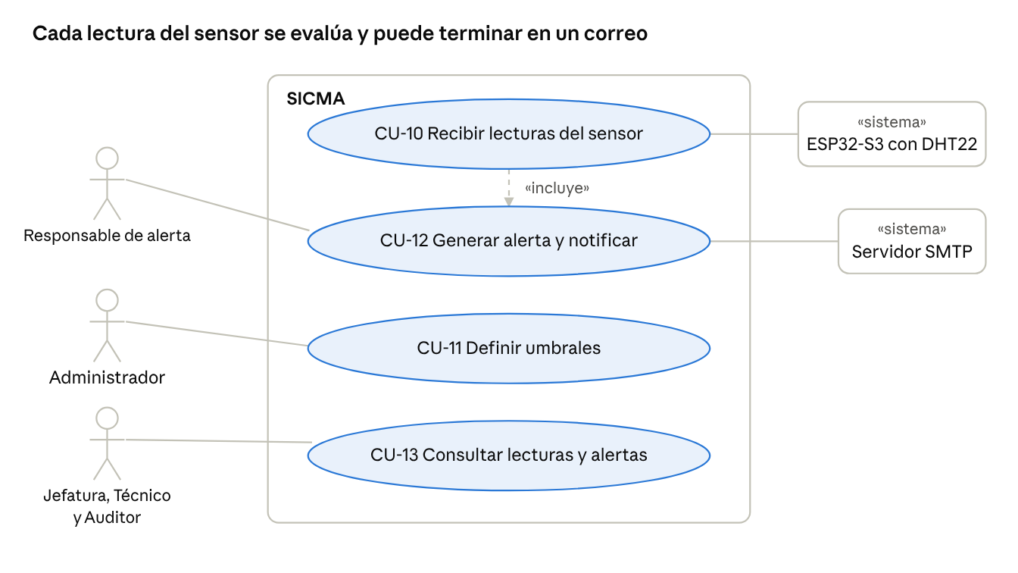
Módulo 3 · 4 casos de uso, 3 actores, 2 sistemas

Módulo 4. Infraestructura
SICMA consulta a Zabbix cada 1 minuto y los usuarios solo consultan el resultado.
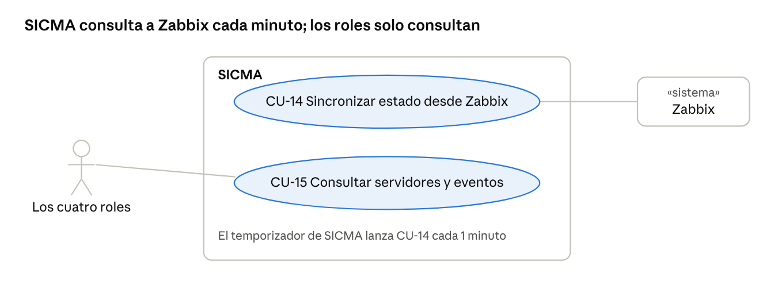
Módulo 4 · 2 casos de uso, 1 sistema

Módulo 5. Control de acceso físico
El lector envía cada intento de acceso; el Administrador asocia huellas y el Auditor consulta el registro.
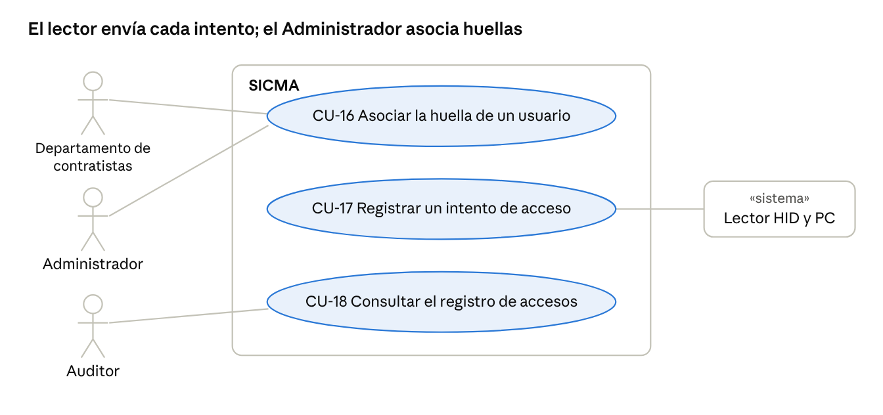
Módulo 5 · 3 casos de uso, 3 actores, 1 sistema

Módulo 6. Intervenciones
La solicitud pasa del Técnico a la Jefatura, que la aprueba, luego al Administrador, que asigna al técnico, y vuelve al Técnico que la ejecuta.
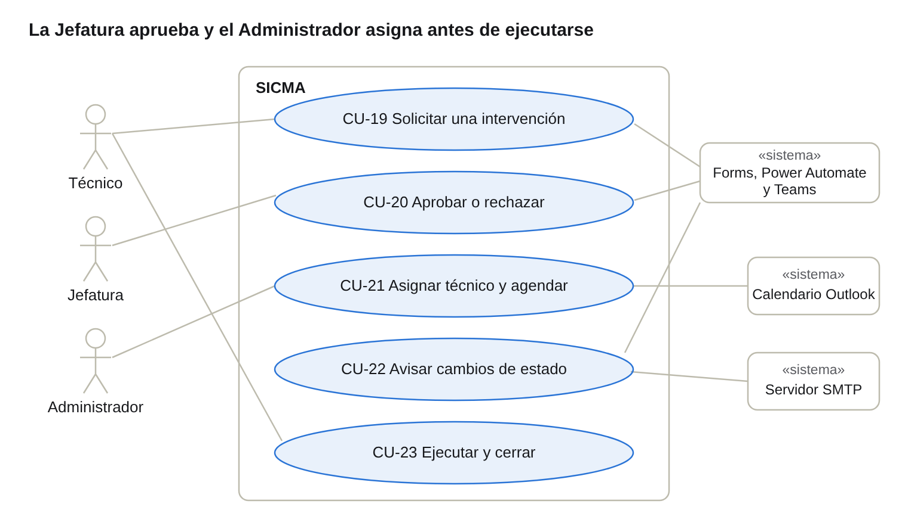
Módulo 6 · 5 casos de uso, 3 actores, 3 sistemas

Módulo 7. Dashboards y móvil
La Jefatura ve los dashboards en Power BI; todos los roles consultan desde el móvil sin modificar nada.
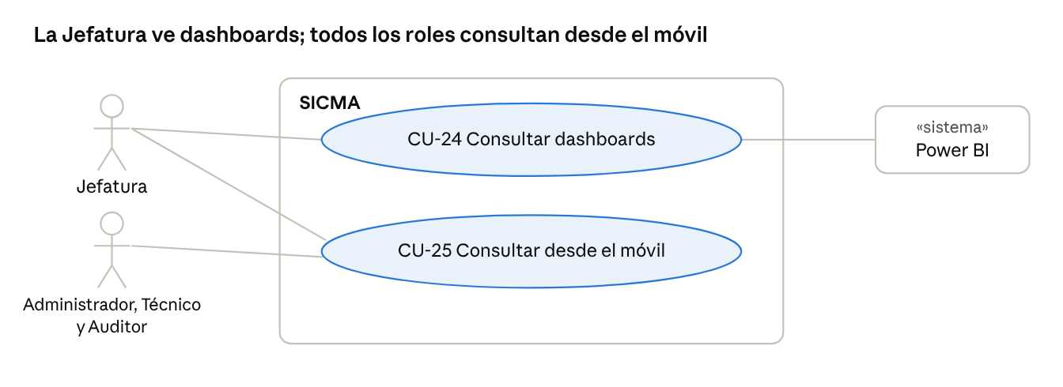
Módulo 7 · 2 casos de uso, 2 actores, 1 sistema

Fichas de casos de uso
Cada ficha indica actor, requerimientos que cubre (RF), precondición, flujo principal, excepciones y resultado. La prioridad es la del RF más alto que cubre.

Módulo 1. Identidad y sesión
CU-01 · Iniciar y cerrar sesión (Must)
- Actor: Administrador, Jefatura, Técnico o Auditor. RF: RF-ID-01.
- Precondición: la cuenta existe y está activa.
- Flujo principal: 1. El usuario ingresa correo y contraseña. 2. SICMA los valida. 3. SICMA entrega un token JWT con el rol. 4. El usuario ve las funciones de su rol. 5. Al terminar, cierra sesión o la sesión expira por inactividad.
- Excepciones: credenciales inválidas, se rechaza sin decir cuál dato falló. Tras varios intentos fallidos, la cuenta se bloquea (RNF-SEG-02). Cuenta desactivada, se rechaza.
- Resultado: sesión abierta o rechazada. Tras cerrar o expirar, todo recurso protegido exige ingresar de nuevo.
CU-02 · Recuperar y cambiar contraseña (Should)
- Actor: cualquier usuario. RF: RF-ID-02, RF-ID-03.
- Precondición: el usuario tiene un correo registrado.
- Flujo principal: 1. El usuario pide recuperar su contraseña. 2. SICMA envía un enlace de un solo uso al correo por SMTP. 3. El usuario abre el enlace y define una contraseña nueva. 4. SICMA valida la política de contraseñas y la guarda con hash.
- Excepciones: enlace vencido o ya usado, se rechaza. Contraseña que no cumple la política, se pide otra. Contraseña vencida por antigüedad, SICMA obliga a cambiarla al ingresar.
- Resultado: contraseña nueva guardada y enlace inutilizado.
CU-03 · Administrar cuentas y roles (Must)
- Actor: Administrador. RF: RF-ID-04, RF-ID-05, RF-ID-06.
- Precondición: sesión de Administrador.
- Flujo principal: 1. El Administrador crea, edita, consulta o desactiva una cuenta. 2. Asigna uno de los cuatro roles. 3. SICMA guarda el cambio.
- Excepciones: correo repetido, se rechaza. Una cuenta desactivada no puede ingresar.
- Resultado: cuenta con su rol vigente. El cambio de rol aplica en el siguiente ingreso.

Módulo 2. Activos y catálogos
CU-04 · Gestionar activos (Must)
- Actor: Administrador o Técnico. RF: RF-ACT-01, RF-ACT-04.
- Precondición: existen los tipos y las ubicaciones que se van a usar (CU-06, CU-08).
- Flujo principal: 1. El actor registra o edita un activo con sus datos, ubicación y responsable. 2. SICMA valida los campos obligatorios y que el código no se repita. 3. SICMA guarda el activo y el cambio en su historial.
- Excepciones: falta un campo obligatorio o el código ya existe, no se guarda. Si falla la escritura, se revierte y se avisa.
- Resultado: activo guardado, con el valor anterior, el nuevo, la fecha y el usuario del cambio.
CU-05 · Buscar y consultar activos e historial (Must)
- Actor: Administrador, Jefatura, Técnico o Auditor. RF: RF-ACT-02, RF-ACT-03.
- Precondición: sesión iniciada.
- Flujo principal: 1. El actor filtra por tipo, ubicación y estado. 2. SICMA muestra los activos que cumplen. 3. El actor abre un activo y ve sus datos e historial de cambios.
- Excepciones: sin resultados, SICMA lo informa.
- Resultado: el actor ve solo lo que su rol permite. El móvil ofrece este mismo caso solo en consulta.
CU-06 · Gestionar zonas y ubicaciones (Must)
- Actor: Administrador. RF: RF-CAT-01, RF-CAT-04.
- Precondición: sesión de Administrador.
- Flujo principal: 1. El Administrador crea, edita, consulta o desactiva una zona o una ubicación. 2. SICMA valida y guarda.
- Excepciones: nombre o código repetido, se rechaza. No se desactiva una zona con dispositivos activos sin antes reasignarlos.
- Resultado: zona o ubicación disponible para activos y dispositivos.
CU-07 · Gestionar dispositivos IoT (Must)
- Actor: Administrador. RF: RF-CAT-02.
- Precondición: la zona existe (CU-06).
- Flujo principal: 1. El Administrador registra, edita, consulta o desactiva un dispositivo ESP32-S3 con DHT22. 2. Lo asocia a una zona. 3. SICMA guarda y habilita al dispositivo para enviar lecturas.
- Excepciones: código de dispositivo repetido, se rechaza.
- Resultado: solo los dispositivos activos y registrados pueden enviar lecturas.
CU-08 · Gestionar tipos y estados de activo (Should)
- Actor: Administrador. RF: RF-CAT-03.
- Precondición: sesión de Administrador.
- Flujo principal: 1. El Administrador crea, edita o desactiva un tipo o un estado. 2. SICMA guarda.
- Excepciones: no se desactiva un tipo o estado en uso por activos activos.
- Resultado: catálogo actualizado para CU-04.
CU-09 · Definir responsables de alerta (Must)
- Actor: Administrador. RF: RF-CAT-05.
- Precondición: existen la zona o el activo y las cuentas de los responsables.
- Flujo principal: 1. El Administrador elige una zona o un activo. 2. Asigna uno o más responsables de alerta. 3. SICMA guarda.
- Excepciones: un responsable sin correo válido, se rechaza.
- Resultado: las alertas de esa zona o activo se envían a esos responsables (CU-12).

Módulo 3. Ambiente y alertas
CU-10 · Recibir lecturas del sensor (Must)
- Actor: ESP32-S3 con DHT22. RF: RF-AMB-01, RF-AMB-02.
- Precondición: el dispositivo está registrado y activo (CU-07).
- Flujo principal: 1. El dispositivo envía temperatura y humedad por HTTP. 2. SICMA valida el mensaje y que el dispositivo esté activo. 3. SICMA guarda la lectura con su zona, dispositivo y fecha del servidor. 4. SICMA la evalúa contra los umbrales (CU-12).
- Excepciones: dispositivo no registrado o mensaje incompleto, se rechaza y se registra el error. Si falla la escritura, no se confirma y el dispositivo reintenta.
- Resultado: lectura guardada y evaluada.
CU-11 · Definir umbrales (Must)
- Actor: Administrador. RF: RF-AMB-03.
- Precondición: la zona existe (CU-06).
- Flujo principal: 1. El Administrador define el mínimo y el máximo de temperatura y de humedad de una zona. 2. SICMA valida que el mínimo sea menor que el máximo. 3. SICMA guarda los umbrales.
- Excepciones: mínimo mayor o igual al máximo, se rechaza.
- Resultado: los umbrales vigentes se usan desde la siguiente lectura. Quien define los umbrales está pendiente de confirmar (D-08).
CU-12 · Generar alerta y notificar por correo (Must)
- Actor: motor de alertas de SICMA. Participa el servidor SMTP y el responsable de alerta. RF: RF-AMB-04, RF-AMB-05.
- Precondición: hay una lectura recibida (CU-10) y responsables definidos (CU-09).
- Flujo principal: 1. SICMA compara la lectura con los umbrales de su zona. 2. Si la supera, crea una alerta con zona, valor y fecha. 3. SICMA envía el correo a los responsables por SMTP. 4. Registra el resultado del envío.
- Excepciones: ya hay una alerta abierta de la misma zona y condición, se actualiza esa y no se crea otra. Si el correo falla, la alerta queda creada igual y el fallo se registra.
- Resultado: alerta registrada y responsables avisados.
CU-13 · Consultar lecturas y alertas (Must)
- Actor: Administrador, Jefatura, Técnico o Auditor. RF: RF-AMB-02 y, para el móvil, RF-PLT-02.
- Precondición: sesión iniciada.
- Flujo principal: 1. El actor elige una zona y un rango de fechas. 2. SICMA muestra las lecturas y las alertas. 3. El actor abre una alerta y ve su detalle.
- Excepciones: sin datos en el rango, SICMA lo informa.
- Resultado: consulta sin cambios. Disponible en web y móvil.

Módulo 4. Infraestructura
CU-14 · Sincronizar el estado de servidores desde Zabbix (Must)
- Actor: temporizador de SICMA. Participa Zabbix. RF: RF-INF-01, RF-INF-02.
- Precondición: la conexión con Zabbix está configurada.
- Flujo principal: 1. Cada 1 minuto SICMA consulta a Zabbix. 2. Recibe el estado de los servidores y sus eventos. 3. SICMA actualiza el estado y registra los eventos nuevos sin duplicarlos.
- Excepciones: Zabbix no responde, SICMA conserva la última sincronización y registra el fallo; los demás módulos siguen operando.
- Resultado: estado de servidores al día, con su última sincronización.
CU-15 · Consultar el estado y los eventos de servidores (Must)
- Actor: Técnico, Administrador, Jefatura o Auditor. RF: RF-INF-02, RF-INF-03.
- Precondición: sesión iniciada y al menos una sincronización (CU-14).
- Flujo principal: 1. El actor abre el estado de los servidores. 2. Elige un servidor. 3. SICMA muestra su historial de eventos técnicos.
- Excepciones: sin eventos, SICMA lo informa.
- Resultado: consulta sin cambios.

Módulo 5. Control de acceso físico
CU-16 · Asociar la huella de un usuario (Must)
- Actor: Administrador. Participa el departamento de contratistas, que pide el enrolamiento o la revocación. RF: RF-ACC-02.
- Precondición: el usuario existe (CU-03) y la huella está enrolada en el lector.
- Flujo principal: 1. El Administrador asocia al usuario el identificador de huella del lector. 2. SICMA guarda la asociación con su vigencia y estado. 3. Si se pide revocar, el Administrador la deshabilita.
- Excepciones: identificador ya asociado a otra persona, se rechaza.
- Resultado: asociación guardada. SICMA nunca guarda imágenes ni plantillas de huella. Mecanismo del lector por definir (D-03).
CU-17 · Registrar un intento de acceso (Must)
- Actor: lector biométrico HID y su PC. RF: RF-ACC-01.
- Precondición: el lector compara la huella y envía el resultado.
- Flujo principal: 1. El PC conectado envía a SICMA el identificador, el lector y el resultado. 2. SICMA valida el mensaje. 3. SICMA guarda el intento con usuario, fecha, resultado y lector.
- Excepciones: identificador desconocido, se guarda como intento denegado. Mensaje inválido, se rechaza y se registra el error.
- Resultado: intento registrado y sin posibilidad de editarlo.
CU-18 · Consultar el registro de accesos (Should)
- Actor: Auditor, Administrador, Jefatura o Técnico. RF: RF-ACC-03.
- Precondición: sesión iniciada.
- Flujo principal: 1. El actor filtra por usuario, resultado, lector y rango de fechas. 2. SICMA muestra los intentos.
- Excepciones: sin resultados, SICMA lo informa.
- Resultado: consulta sin cambios, también para el Administrador.

Módulo 6. Intervenciones
CU-19 · Solicitar una intervención (Must)
- Actor: Técnico. Participan Microsoft Forms y Power Automate. RF: RF-INT-01, RF-INT-02.
- Precondición: el activo o servicio a intervenir existe en SICMA.
- Flujo principal: 1. El Técnico llena el formulario de Microsoft Forms con activos, objetivo, fecha y hora de inicio y término, e impacto. 2. Power Automate toma la respuesta y la envía a SICMA. 3. SICMA valida y registra la solicitud en estado Pendiente.
- Excepciones: término anterior al inicio o datos faltantes, no se registra y se avisa. Si Power Automate no puede entregar la solicitud, queda en el flujo y se reintenta. Cómo llega a SICMA está por definir (D-02).
- Resultado: solicitud Pendiente.
CU-20 · Aprobar o rechazar una intervención (Must)
- Actor: Jefatura. RF: RF-INT-03.
- Precondición: la solicitud está Pendiente (CU-19).
- Flujo principal: 1. La Jefatura recibe la solicitud en Microsoft Teams y la revisa. 2. La aprueba o la rechaza en Teams, con observación si la rechaza. 3. Power Automate entrega la decisión a SICMA, que registra quién la tomó y cuándo.
- Excepciones: la Jefatura no responde en Teams, la solicitud sigue Pendiente. Si la decisión no llega a SICMA, se reintenta la entrega (D-02).
- Resultado: solicitud Aprobada o Rechazada. Una intervención aprobada no cambia activos, horario ni impacto; si hay cambios vuelve a Pendiente.
CU-21 · Asignar un técnico y agendar (Must)
- Actor: Administrador. Participa el calendario de Outlook. RF: RF-INT-05.
- Precondición: la intervención está Aprobada.
- Flujo principal: 1. El Administrador asigna un Técnico. 2. SICMA agenda la intervención en el calendario compartido de Outlook. 3. SICMA guarda la asignación.
- Excepciones: el Técnico ya tiene otra intervención en ese horario, SICMA avisa. Si falla el calendario, la asignación queda guardada y se reintenta el agendamiento.
- Resultado: intervención Asignada y visible en el calendario. Quién administra el calendario está por definir (D-11).
CU-22 · Avisar los cambios de estado (Should)
- Actor: SICMA. Participan Power Automate o el servidor SMTP. RF: RF-INT-04.
- Precondición: una intervención cambia de estado.
- Flujo principal: 1. SICMA detecta el cambio. 2. Avisa al solicitante, al key user y al Técnico asignado. 3. Registra el canal y el resultado del aviso.
- Excepciones: si el canal principal falla, usa el correo SMTP como respaldo.
- Resultado: involucrados avisados y envío registrado.
CU-23 · Ejecutar y cerrar una intervención (Must)
- Actor: Técnico. RF: RF-INT-06.
- Precondición: la intervención está Asignada al Técnico.
- Flujo principal: 1. El Técnico inicia la intervención. 2. Registra lo realizado. 3. La cierra con su resultado. 4. SICMA guarda la ejecución y el cierre.
- Excepciones: falta el resultado, no se cierra. Un Técnico que no es el asignado no puede ejecutarla.
- Resultado: intervención Cerrada, con autor y fecha.

Módulo 7. Dashboards y móvil
CU-24 · Consultar dashboards (Must)
- Actor: Jefatura. Participa Power BI. RF: RF-BI-01, RF-BI-02.
- Precondición: hay datos en la base de SICMA y Power BI tiene acceso de solo lectura.
- Flujo principal: 1. La Jefatura abre los dashboards de ambiente, infraestructura, accesos e intervenciones. 2. Filtra por rango de fechas y zona. 3. Power BI muestra los datos leídos de la base.
- Excepciones: Power BI no puede actualizar, muestra la última actualización disponible. Si Power BI lee de la base o de la API está por definir (D-04).
- Resultado: indicadores al día y sin escritura sobre la base.
CU-25 · Consultar desde el móvil (Should)
- Actor: Administrador, Jefatura, Técnico o Auditor. RF: RF-PLT-02.
- Precondición: sesión iniciada en la app Ionic.
- Flujo principal: 1. El actor abre la app. 2. Consulta activos (CU-05), lecturas y alertas (CU-13), servidores (CU-15) o intervenciones. 3. SICMA responde según su rol.
- Excepciones: sin conexión, la app lo informa. La app no ofrece crear, editar, aprobar ni cerrar nada.
- Resultado: consulta sin cambios.

Trazabilidad
Los 36 requerimientos funcionales de SICMA-REQ tienen al menos un caso de uso. RF-ID-06 y RF-PLT-01 son transversales: se cumplen en todos los casos, como dicen las reglas comunes.
RF | Caso de uso | RF | Caso de uso
RF-ID-01 | CU-01 | RF-INF-01 | CU-14
RF-ID-02 | CU-02 | RF-INF-02 | CU-14, CU-15
RF-ID-03 | CU-02 | RF-INF-03 | CU-15
RF-ID-04 | CU-03 | RF-ACC-01 | CU-17
RF-ID-05 | CU-03 | RF-ACC-02 | CU-16
RF-ID-06 | CU-03 y transversal | RF-ACC-03 | CU-18
RF-ACT-01 | CU-04 | RF-INT-01 | CU-19
RF-ACT-02 | CU-05 | RF-INT-02 | CU-19
RF-ACT-03 | CU-05 | RF-INT-03 | CU-20
RF-ACT-04 | CU-04 | RF-INT-04 | CU-22
RF-CAT-01 | CU-06 | RF-INT-05 | CU-21
RF-CAT-02 | CU-07 | RF-INT-06 | CU-23
RF-CAT-03 | CU-08 | RF-BI-01 | CU-24
RF-CAT-04 | CU-06 | RF-BI-02 | CU-24
RF-CAT-05 | CU-09 | RF-PLT-01 | Transversal
RF-AMB-01 | CU-10 | RF-PLT-02 | CU-13, CU-25
RF-AMB-02 | CU-10, CU-13
RF-AMB-03 | CU-11
RF-AMB-04 | CU-12
RF-AMB-05 | CU-12

Supuestos y pendientes
ID | Pendiente o supuesto | Supuesto mientras tanto | Afecta | Estado
D-01 | Por qué canal aprueba la Jefatura. Decisión del usuario: aprueba por Microsoft Teams. | La Jefatura aprueba en Teams con Power Automate y el resultado llega a SICMA. | CU-20 | Resuelto
D-02 | Cómo se comunican Power Automate y SICMA. | Power Automate llama a la API de SICMA. | CU-19, CU-22 | Abierto
D-03 | Modelo del lector HID y cómo llegan los registros a SICMA. | El PC conectado los envía a la API. | CU-16, CU-17 | Abierto
D-04 | Si Power BI lee de la base o de la API. | Lee de la base con una cuenta de solo lectura. | CU-24 | Abierto
D-08 | Quién define los umbrales. | El Administrador. | CU-11 | Abierto
D-11 | Quién administra el calendario de Microsoft 365. | Una cuenta de servicio. | CU-21 | Abierto
D-13 | Matriz de permisos por rol. | La de SICMA-REQ v0.4. | Todos | Abierto
D-14 | Quién asigna al técnico. Decisión del usuario: el Administrador. | El Administrador. | CU-21 | Resuelto
D-42 | Si el key user sigue participando: ya no aprueba, pero falta confirmar si debe recibir los avisos de cambio de estado. | Se le sigue avisando por correo (CU-22). | CU-22 | Abierto

Glosario y referencias
Término | Definición
Actor | Persona o sistema externo que interactúa con SICMA.
Caso de uso | Interacción entre un actor y SICMA que entrega un resultado verificable.
Ficha | Descripción de un caso de uso: actor, precondición, flujo, excepciones y resultado.
Key user | Usuario del servicio sobre el que se hará una intervención.
Responsable de alerta | Persona que recibe por correo las alertas de una zona o activo.
Intervención | Trabajo planificado sobre un activo, con solicitud, aprobación, ejecución y cierre.
Referencias
- OMG. Unified Modeling Language (UML), notación de casos de uso (ISO/IEC 19501).
- SICMA Requerimientos (SICMA-REQ v0.4).
- SICMA Formato Universal.

